12 сентября 2018 года от Храма Святой блаженной старицы Матроны Московской (Лесная Поляна) была организована паломническая поездка в Богородице-Алексиевский монастырь города Томска.
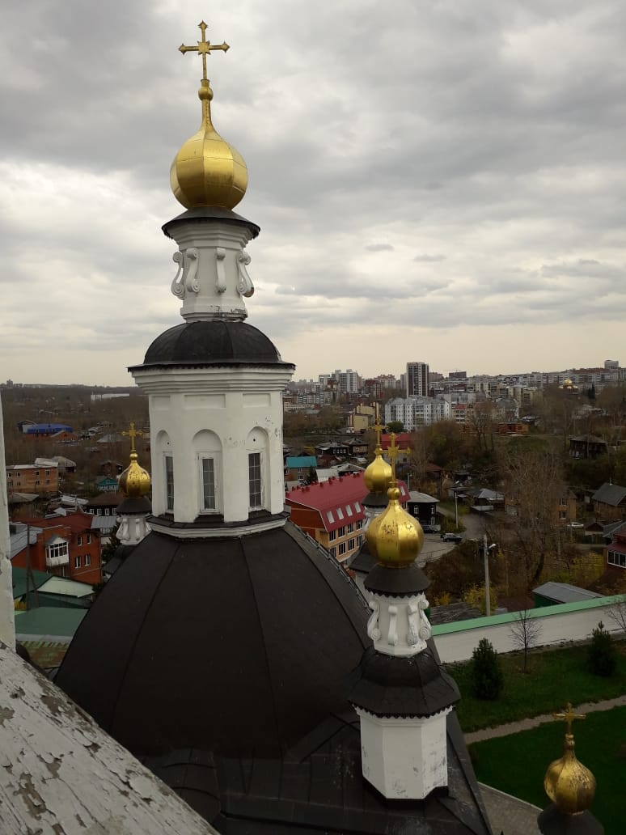
Главной святыней обители являются мощи святого праведного старца Феодора Томского, которые почивают в Алексиевском приделе монастырского храма. Святой праведный Феодор был прославлен в лике сибирских святых в 1984 году. Обретение мощей состоялось 5 июля 1995 года, тогда же они были перенесены в храм и положены в специально изготовленный ковчег. В 2001 году подмосковными резчиками была изготовлена новая рака, в которой ныне почивают мощи святого. Выполненная в лучших традициях древнерусского церковного искусства новая гробница стала не только достойным вместилищем святыни, но и украшением храма.
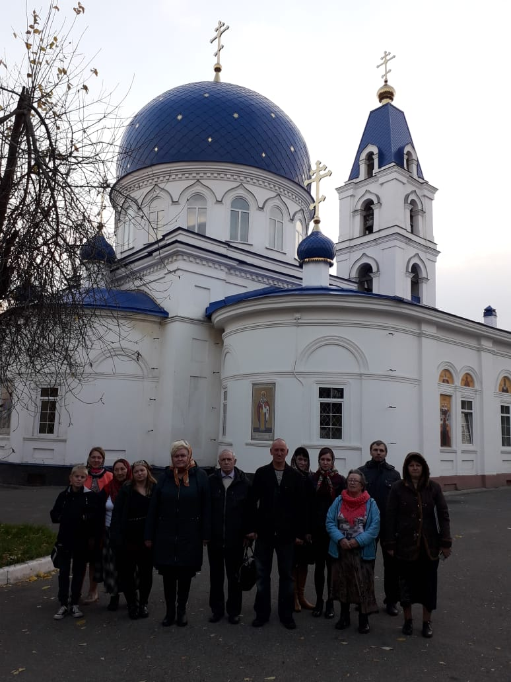
Случаи благодатной помощи старца были засвидетельствованы еще при жизни Феодора Кузьмича, многочисленны они и после его блаженной кончины. И в наше время в обители ведется летопись, куда записываются свидетельства об исцелениях по молитвам святого праведного Феодора.
Самым почитаемым святым в Томске считается Феодор Томский, жизнь которого любопытна и полна неразгаданных тайн. Его имя в нашей истории связывают с именем императора Александр I. Многие и за пределами Томска знают легенду, по которой император Александр I инсценировал свою смерть во время поездки в Таганрог, отрекся от престола и ушел в Сибирь отмаливать грех отцеубийства. Странник Феодор Томский тщательно скрывал свое происхождение и предпочитал принадлежать к многочисленному отряду «Иванов, не помнящих родства».
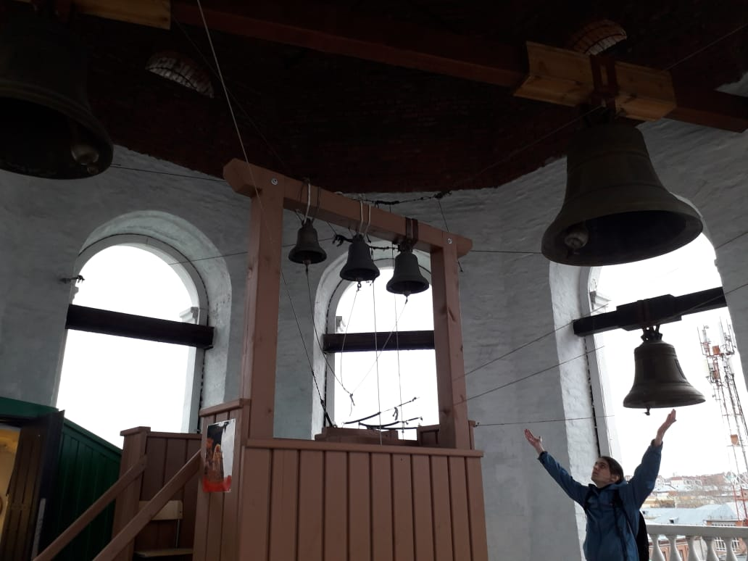
Известно, что в 1836 году он был задержан в уральском городе Красноуфимске как бродяга, скрывающий свое происхождение, наказан плетьми и выслан в Томскую губернию так и не открыв свое настоящее имя и звание. Здесь он работал на казенном винокуренном заводе на Чулыме и на золотых приисках, жил подаянием крестьян, уважение которых заслужил праведным образом жизни, обучением крестьянских детей грамоте, молитвенностью, увлекательными беседами на религиозные и исторические темы, пророчествами, а также наставлениями по исцелению. Обладал даром исцеления и провиденья. В 1858 г. поселился в Томске, куда его пригласил купец С.Ф.Хромов, которого он исцелил от болезни глаз. В благодарность страстно верующий в него Хромов построил для Феодора два небольших дома-кельи. Одна из их находилась в купеческой усадьбе в центре города, а вторая, летняя — на заимке Хромова возле Томска. Жизнь старца в Томске, переживавшем в те времена золотую лихорадку, отличалась праведностью и полным равнодушием к богатству и славе. Тайны своего истинного происхождения он так и не открыл, хотя всем было ясно, что бродяга он явно непростой. Он очень чтил день памяти князя Александра Невского, который был небесным покровителем императора Александра I.
В этот день он посещал своих знакомых старушек Анну и Марфу. Старушки были сосланы в Сибирь своими господами за какую-то провинность и пришли в одной партии ссыльных со старцем Феодором. В день Александра Невского в их доме приготовлялись пироги и другие деревенские яства. Старец проводил у них все послеобеденное время и вообще весь этот день бывал особенно весел, позволял себе покушать немного более чем обыкновенно, вспоминал о Петербурге, и в этих воспоминаниях проглядывало что-то для него родное и задушевное. Он рассказывал: «Какие торжества были в этот день в Петербурге — стреляли из пушек, развешивали ковры, вечером по всему городу было освещение и общая радость наполняла сердца человеческие…». Известны также рассказы старца о событиях Отечественной войны 1812 года, о жизни Петербурга, воспоминания об Аракчееве, Суворове, Кутузове. Случалось, что старые русские солдаты признавали в нем императора Александра I. Как это часто бывает на Руси, почитание старца усилилось вскоре же после его смерти, последовавшей 20 января 1864 года (по старому стилю), когда ему было около девяноста. И похоронен был на кладбище монастыря. На могиле почитателями был установлен крест с надписью: «Здесь погребено тело Великого Благословенного старца Феодора Козьмича, скончавшегося 20 января 1864 года».
Обе кельи и могила на особо почитаемом кладбище Алексиевского монастыря стали «местом поклонения и даже некоторого паломничества» сибиряков, первостепенными достопримечательностями города.
Известно, что летом 1891 года могилу старца посетил будущий царь Николай II. Спустя сорок лет после смерти над склепом старца на монастырском кладбище была установлена каменная часовня.
В бурную советскую пору часовня над могилой была разрушена, могила осквернена, обе кельи исчезли.
В начале 1990-х еще не Православная церковь, а неутомимые томские краеведы стали настаивать на восстановлении часовни-памятника на могиле старца и памятного знака на месте его городской кельи на пустом углу улиц Крылова и Фрунзе (бывших Монастырской и Нечаевской).
В 1992-м году последовало возрождение Алексиевского монастыря. Летом 1993-го года монастырь посетила великая княгиня Мария Владимировна, глава императорского дома Романовых вместе с матерью и сыном Георгием.
В настоящее время историки и краеведы уже не высказываются резко и негативно по поводу этой легенды. Из уважения, во-первых, к самому феномену живучести легенды в народном сознании и ее тесному переплетению с действительностью, а во-вторых — из-за причисления Федора Кузьмича в 1984 году к собору сибирских святых.
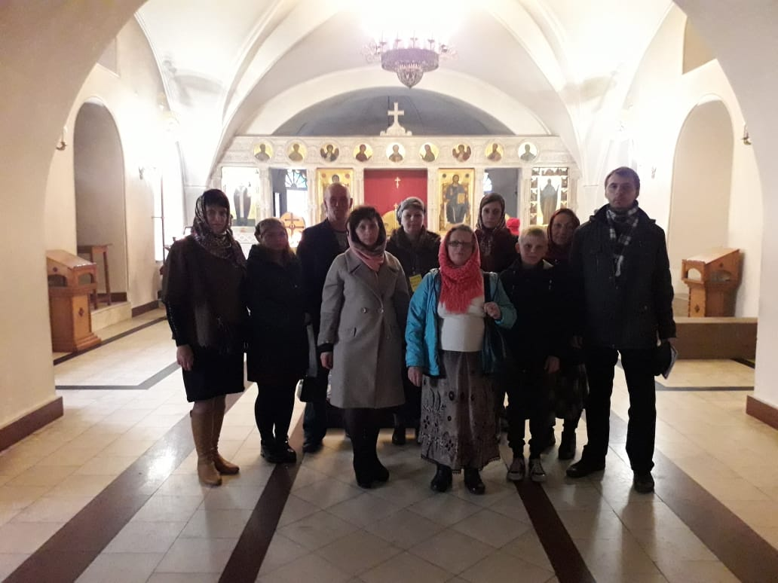
Летом 1995 года его мощи было обретены церковью. Для чего томские семинаристы раскопали склеп Федора Кузьмича. Работа шла в нише склепа, превращенного несколько десятилетий тому назад временными хозяевами территории сначала в нужник, а затем в мусорную яму.Из склепа наверх было бережно поднято дно гроба, а сохранившиеся мощи старца семинаристы бережно перенесли в Казанскую церковь Алексиевского монастыря. Отсутствовали гробовая крышка и череп. То ли череп изъяли приезжавшие из Москвы исследователи (версия есть, но четких подтверждений не находится), то ли мальчишки, искавшие в могилах ценности (о чем также имеются свидетельства). Обретение церковью мощей святого Федора Томского снимало с города позор былого кощунственного отношения к святому старцу.
В 1997-м над склепом старца была восстановлена часовня, но его мощи хранятся теперь в стоящей по соседству Казанской церкви в специальной раке, особо почитаемой верующими.

